Cứu hộ 3 cá thể gấu sức khỏe yếu ở Công viên nước Củ Chi

(Dân trí) - Ngày 12/1, Tổ chức Động vật Châu Á đã thực hiện cứu hộ ba cá thể gấu tại Công viên nước Củ Chi để chúng có điều kiện sống tốt hơn.

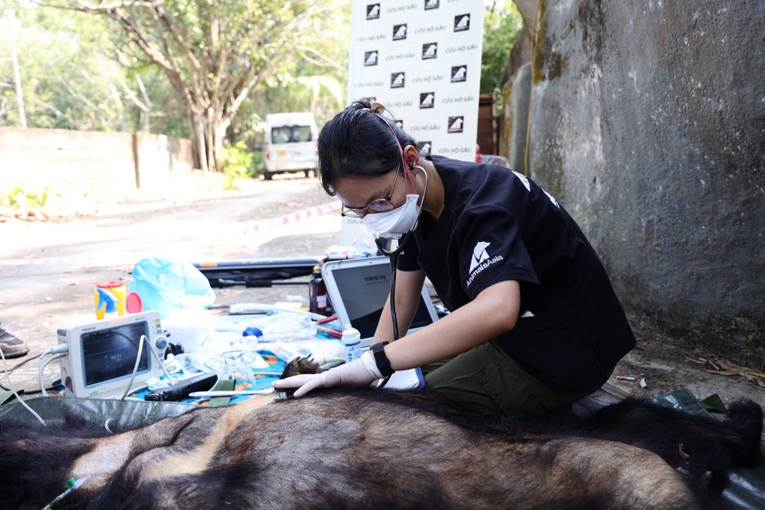

Nhân viên y tế kiểm tra sức khỏe cho gấu trước khi được đưa về Vườn Quốc gia Bạch Mã.

3 cá thể gấu này được nuôi dưỡng ở Công viên nước Củ Chi (TP HCM) do Công ty TNHH Đặng Vinh chủ quản. Công ty này đã viết đơn tự nguyện xin chuyển giao gấu tới Tổ chức Động vật châu Á, đưa về Trung tâm Cứu hộ Gấu tại Vườn quốc gia Bạch Mã (Huế).

Đây đều là những cá thể có nguồn gốc hợp pháp, được Công ty TNHH Đặng Vinh nuôi tại Công viên nước Củ Chi, với mục đích phục vụ cho hoạt động tham quan vườn thú.

Tính đến nay, chúng đã 20 tuổi và trong thể trạng gầy yếu, mất nhiều mảng lông trên cơ thể.

Gấu được nuôi trong mô hình bán hoang dã phục vụ du lịch và ngắm nhìn trực quan, nhưng chúng phải sống trong điều kiện khó khăn, cơ sở vật chất chuồng trại không được bảo trì, gây ảnh hưởng tới sức khỏe.

Ngoài 3 cá thể gấu này, Công viên nước Củ Chi đang nuôi 8 cá thể gấu ngựa, và một số loài động vật khác.

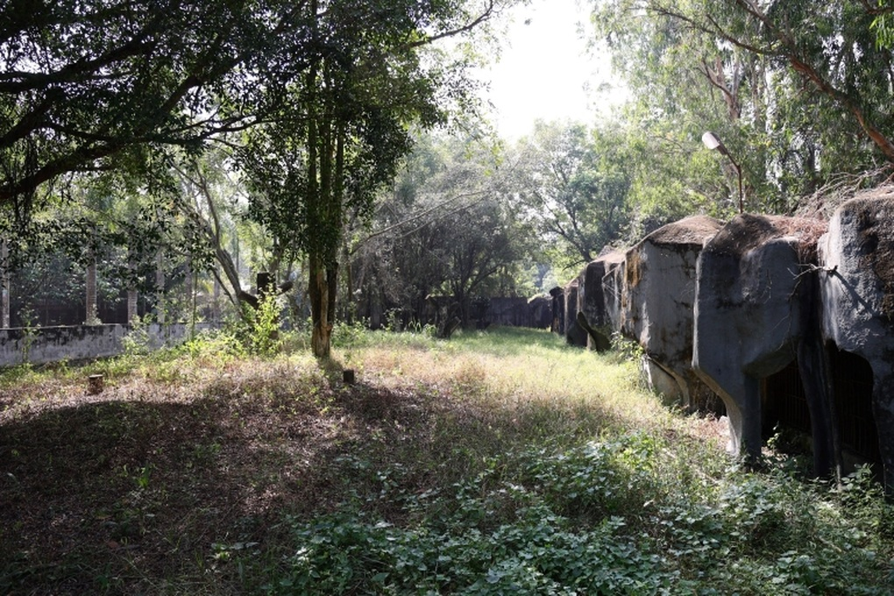

Toàn cảnh khu nuôi nhốt gấu tại Công viên nước Củ chi.

Đoàn cứu hộ đặt tên gấu là Cửu Long (gấu đực), Thăng Long (gấu cái),  Hạ Long (gấu cái), vì đây là 3 cá thể đầu tiên được cứu hộ trong năm mới 2024 của Tổ chức Động vật Châu Á.

Cơ quan này đã thực hiện cứu hộ cá thể đầu tiên có tên là Hạ Long bằng phương pháp gây mê do con vật bị căng thẳng, chi sau yếu và khu vực chuồng nuôi không thuận tiện để ghép lồng.

Đặc biệt, gấu ngựa Thăng Long bị đục thủy tinh thể, nên gặp khó khăn trong việc bước sang lồng vận chuyển.

Việc đánh giá sức khỏe của gấu một cách toàn diện sẽ được thực hiện sau khi chúng được đưa về Trung tâm Cứu hộ Gấu Việt Nam, sau đó các bác sĩ và chuyên gia chăm sóc sẽ lên các phác đồ để phục hồi sức khỏe.

Cùng ngày, đoàn cứu hộ lên đường di chuyển hơn 1.000km từ Củ Chi, Thành phố Hồ Chí Minh về Vườn quốc gia Bạch Mã. Trong quá trình vận chuyển, 2-3 tiếng các cá thể gấu sẽ được nhân viên chăm sóc kiểm tra, tiếp nước và cho gấu ăn để đảm bảo sức khỏe tốt.

Sau chuyến cứu hộ này, trên địa bàn Thành phố Hồ Chí Minh có 30 cá thể gấu được nuôi nhốt trong các trang trại tư nhân, vườn thú và công viên.

Tổ chức Động vật Châu Á mong muốn được phối hợp với Chi cục Kiểm lâm Thành phố Hồ Chí Minh tiếp tục vận động để cứu hộ thêm nhiều cá thể gấu về Trung tâm Cứu hộ gấu Việt Nam.

Đây là chuyến cứu hộ đầu tiên của Tổ chức Động vật Châu Á trong năm 2024, và cũng là lần đầu Tổ chức phối hợp cùng Chi cục Kiểm lâm Thành phố Hồ Chí Minh cứu hộ gấu.